

Corso di Laurea in Informatica Umanistica
Relazione

Realizzazione di un’ ontologia e di un archivio affiancato per il dominio dei Fan Works

Candidato: Ilaria Petrossi
Relatore: Francesco Varanini
Correlatore: Chiara Renso
Anno Accademico 2010-2011
Indice

Parte Prima - Comunità nel Web: il fandom e i fan. Per un'analisi sociologica.

1. Introduzione: il fandom 5
1.1 I fan, audience (inter)attive 6
1.2 Il fandom come cultura partecipativa 7
1.3 Le produzioni dei fan 9
1.3.1 Le Fan Fiction, storie amatoriali di universi preideati 10

Parte Seconda - Realizzazione di un'ontologia che descriva il dominio dei Fan Work.

2. Introduzione al Web Semantico 14

3. Un’ontologia per descrivere i Fan Work: le fasi di realizzazione 16
3.1 Scelta del tool da utilizzare 18
3.2 Definizione delle classi 19
3.3 Definizione delle proprietà 26

Parte Terza - Progettazione di un archivio Web per la condivisione dei Fan Work

4. Un archivio per i "Fan Work" 29
4.1 Mapping dell'ontologia su database 29
4.2 Il layout 33

Appendice: Glossario dei termini…………...………………………………………37

Bibliografia…………...…………………………………………………………….44
Webliografia………………………………………………………………………...45

Parte prima

Comunità nel Web: i fan e il fandom.
Per un’analisi sociologica.

“L’inter-attività è una proprietà della tecnologia, mentre la partecipazione è una proprietà della cultura.”

Henry Jenkins

Capitolo 1

Il fandom

Si parla già di fandom negli anni ’30, quando, nelle prime riviste statunitensi dedicate alla science fiction, venivano pubblicati gli indirizzi di quei lettori che inviavano alle redazioni le loro lettere, mostrando il loro interesse o esprimendo un’ opinione. Fu attorno a queste riviste che si sviluppò un primo accenno del fandom, dove la comunicazione tra i fan, in quest’era pre-digitale, avveniva esclusivamente tramite corrispondenza. Alcuni di questi contatti portarono alla creazione di fanzine, riviste amatoriali curate e prodotte interamente dai fan e distribuite alle convention che sarebbero nate successivamente e dove, per la prima volta, gli appassionati ebbero l’occasione di incontrarsi e condividere dal vivo le proprie opinioni e passioni. Ancora i fan non si sentivano parte di una comunità coesa che li identificasse in una fan culture. Accadrà in seguito, nell’era digitale, quando su Internet prenderanno forma le prime fan communities.

Il primo fandom ad avere una rilevanza e una dimensione importanti fu quello di Star Trek, dedicato all’omonima serie televisiva prodotta negli Stati Uniti nel 1966. In seguito, il fandom si svilupperà anche intorno ad altre forme produttive diversificandosi nei vari generi; negli anni ’70 nascerà quindi il media fandom, il cui interesse principale sarà quello di dedicarsi e analizzare le relazioni tra i personaggi protagonisti di serie televisive, tralasciando le congetture sulla trama e sulle possibile svolte future. Con anime e manga fandom, s’indicherà invece l’insieme degli appassionati di anime e manga giapponesi. Quando il termine “fandom” è usato senza nessun appellativo che lo caratterizzi, bisogna considerarlo in riferimento ai primi fandom, quelli incentrati sulla science fiction.

“Salve. Mi chiamo Henry. E sono un fan.”

Henry Jenkins – Fan, Blogger e Videogamers (2008)

1.1 I fan, audience (inter)attive

Chi è, dunque, il fan?
Si presume che il termine derivi dalla parola inglese fanatic, che a sua volta rimanda al latino fanaticus, a, um, ovvero colui che è ispirato da una divinità, fino a rasentare l’insania e l’esaltazione. Nel vocabolario d’uso esiste però una distinzione tra il “fanatico” e il “fan”: il primo ha assorbito dal termine latino la connotazione più negativa, in cui il fanatico viene visto come una persona esaltata e accecata da una passione, con un conseguente annullamento della capacità critica (il termine viene riferito a una dottrina, a un’ideologia o a una fede politica). Il termine “fan”, invece, nell’accezione più comune, è stato preferito per indicare coloro che provano un forte interesse, una passione controllata e sana, verso un personaggio famoso, come può essere un cantante, un attore o calciatore oppure verso un prodotto culturale e mediale (film, romanzi, serie televisive ecc.).
I primi studi sul fandom e sui fan risalgono agli anni ’80, quando il fan veniva considerato una mente debole e manipolabile, totalmente devota verso un qualsiasi oggetto d’interesse, tanto da far ruotare tutta la sua vita attorno ad esso, fino ad estraniarsi dalla realtà rimanendo ai margini della società. Nei primi anni ’90, si assiste invece ad un tentativo di “riabilitazione” del ruolo del fan, a cui si cerca di dare un ritratto più fedele. Il fan, ora, viene descritto principalmente come un consumatore critico, attento ed esigente. La creazione di fandom attorno a un prodotto mediale/culturale e le speculazioni e le analisi che si svolgono al suo interno, non fanno che aggiungere valore al prodotto e a creare una sorta di “consumo resistente”. I fandom studies successivi considerano l’appropriazione dei contenuti originali da parte dei fan come un “consumo finale”, che toglie al testo il suo valore di scambio originario per riempirlo con nuovi valori personali. E il fan, ridistribuendolo sulla rete, diventa generatore e produttore di nuovi intenti.
E’ con il contributo di Henry Jenkins, che si assiste però ad una mutazione del pensiero e di approccio al problema. Jenkins stesso si definisce un “Aca\fan”, accademico e fan insieme, e nella sua opera più significativa, Cultura Convergente (2007), cerca di andare a fondo alla questione del fandom, raccontandone le peculiarità attraverso il punto di vista di chi ve ne fa parte. La cultura convergente di cui tratta Jenkins è composta da due parti: dai fan e dall’ industria d’intrattenimento, rispettivamente consumatori e produttori. In un futuro, i confini tra questi due ruoli si faranno sempre più labili, in un’auspicabile collaborazione tra le due parti. I fan, rispetto al passato, hanno adesso la possibilità di farsi sentire - grazie alle nuove tecnologie, che li permettono di comunicare in maniera pratica e veloce -, e di avere uno scambio diretto con i produttori, tanto da poter influire sulle scelte decisionali o sul destino di un determinato prodotto.

1.2 Il fandom come cultura partecipativa

Raggrupparsi in comunità online iscrivendosi su Facebook, produrre nuove forme creative come le fan fiction, le fan art e i fan video, contribuire con il proprio sapere e accedere a quello stesso sapere con Wikipedia, far circolare la conoscenza attraverso il podcasting o semplicemente tenendo un blog: queste attività sono forme di cultura partecipativa.
La cultura partecipativa è la naturale evoluzione di quell’era dell’interattività che si era concretizzata con il Web 2.0. La partecipazione degli utenti prende forma dalle loro produzioni, intese come parte di quell’User Generated Content verso cui il Web odierno sembra volgersi. Si pensi, oltre ai già citati Facebook e Wikipedia, alle piattaforme web dedicate alla pubblicazione dei propri video o delle proprie foto.
Jenkins sostiene che questo nuovo modo di “vivere il Web” non sia nient’altro che un’esigenza culturale, il sintomo di una società che sta cambiando, che spinge il Web a seguirla nel mutamento. I video amatoriali esistevano già molto prima che nascesse YouTube. EFP, il più grande archivio italiano di fan fiction, nasce come archivio personale della stessa webmistress, Erika. Gli utenti che seguivano il sito e che scrivevano anche loro storie (probabilmente scritte ancora su carta) sui loro beniamini, chiesero ad Erika di poter pubblicare le proprie opere. Probabilmente quei fan sentivano il bisogno di condividere i loro lavori già da molto tempo, ma non sapevano come e dove farlo.

Il fandom è dunque una cultura partecipativa.
Jenkins cerca di delinearne gli aspetti offrendo cinque punti con i quali descrive le caratteristiche che deve avere una forma di aggregazione online, per definirsi partecipativa.
I punti sono i seguenti:

  - Basse barriere per l’espressività artistica e coinvolgimento civico:
Le comunità online di appassionati permettono a chiunque di esprimersi e di contribuire.

  - Forti supporti per creare e condividere le proprie produzioni con gli altri:
Si pensi ai programmi open source con i quali i fan rielaborano i prodotti mediali e le varie piattaforme Web dedite alla loro condivisione.

  - Presenza di mentorship informale:
Il betareadering è un esempio concreto di mentorship informale per quanto riguarda l’ambito della fan fiction. Il compito del betareader è quello di visionare il lavoro del fan writer per indicargli eventuali errori grammaticali o incongruenze con il testo originario di riferimento.

  - I membri credono che i loro contributi contino;
Ogni utente vuole esprimere la proprio opinione per poter offrire nuovi spunti di analisi e punti di vista.

  - I membri percepiscono alcuni gradi di connessione sociale con gli altri;
Il fandom è una subcultura e come tale ha regole più o meno esplicite che vanno rispettate dai membri della comunità. In una comunità online nascono delle stratificazioni in termini di anzianità di frequentazione. I nuovi utenti, detti anche newbies, non sempre sono visti di buon occhio dagli utenti più anziani, in quanto portatori di possibili squilibri all’interno della comunità.

1.3 Le produzioni dei fan

L’appropriazione dei fan di universi immaginativi ideati da altri (e legittimati da copyright) ha sempre suscitato controversie da parte di chi li produceva. Alcuni fan provano l’esigenza di rielaborare quanto hanno visto o letto, perché ne sono rimasti impressionati e vogliono ridargli vita, provando le stesse emozioni ogni volta che lo desiderano. Ma il fan è anche critico e attento nei confronti dell’oggetto del suo interesse, e lo rielabora perché pur amandolo, a volte non ne è pienamente soddisfatto. Il fan interpreta a modo suo, filtra ciò che vede e legge, non curandosi di ciò che è stabilito dal canon.
Questa loro lettura arbitraria del testo originario è stata accostata a ciò che Michael de Certeau definiva come “bracconaggio testuale”:

“Lungi dall’essere degli scrittori […] i lettori sono dei viaggiatori; circolano su territori altrui, come nomadi che praticano il bracconaggio attraverso pagine che non hanno scritto”

E’ ciò che, per molto tempo, si è ritenuto facessero i fan. In realtà, il fan non si appropria (o almeno non dovrebbe) del testo primario per puro capriccio o, per esempio, voler distruggere gli universi creati da altri.
Le produzioni di un fan trovano un loro significato solo all’interno di un fandom, pronto a commentare e dare consigli e confrontarsi sulle diverse interpretazioni allargando le proprie vedute, offrendo nuovi spunti di analisi; e’ questo che tenta di fare, rielaborando gli aspetti che più l’hanno interessato formando qualcosa di nuovo, ma che non si discosta completamente dall’opera da cui è stato ispirato.
Tra le produzioni del fandom si trovano le fan art, disegni realizzati con svariate tecniche artistiche e in alcuni casi rielaborati graficamente; i fan video, video creati dai fan con scene tratte da film o serie televisive, oppure dagli anime giapponesi (in questo caso si usa il termine Anime Music Video) “ricucite” insieme utilizzando programmi di editing e inserendo un sottosfondo musicale.
Altre attività sono rappresentate dal fan subbing, che consiste nella creazione di sottotitoli per le serie televisive o gli anime, e le traduzioni dei manga giapponesi.
L’approfondimento che segue riguarda la fan fiction.

1.3.1 Le Fan Fiction, storie amatoriali di universi preideati

Max Giovagnoli, nel suo libro Cross-media: le nuove narrazioni (2009), attesta la nascita della fan fiction a cavallo tra XIX e XX secolo in Gran Bretagna, come rifacimento popolare, da parte di lettori appassionati e di elevato ceto sociale, di romanzi gialli (come i racconti di Arthur Conan Doyle) e d’avventura.
Prima di spiegare che cosa sia una fan fiction, occorre fare una precisazione, cioè considerare che il fandom (il contesto in cui nascono le produzioni dei fan) è un microcosmo variegato composto da idee e interpretazioni differenti. Per questa ragione non vi sono regole unitarie sulle sue produzioni, capita però che alcune fan fiction, ad esempio, abbiano denominatori comuni. La fan fiction è come un prisma dalle mille sfaccettature e angolature: offre diversi spunti di analisi. E’ il caso di partire per gradi. Di certo, non è una affermazione azzardata asserire che una fan fiction è un testo letterario inconsapevole e personale. Mario Gerosa, giornalista, scrittore e autore di un libro dal titolo emblematico Parla come navighi. Antologia della Webletteratura italiana (2010), tratta degli insieme dei testi prodotti dagli utenti sul Web, come possono essere gli status di Facebook, le conversazioni tra Avatar in Second Life, le discussioni sui forum. Non è quindi con presunzione e superficialità che si afferma che la fan fiction possa avere una qualche valenza letteraria.
Ma cosa si intende esattamente per testo letterario inconsapevole?
Nel caso della fan fiction, l’”inconsapevolezza” da parte del fan risiede nel fatto che la fan fiction non è un fine, come può esserlo un testo letterario scritto con consapevolezza. Lo scopo del fan non è quello di venire pubblicato, non è animato da velleità artistiche quando accende il pc e digita sui tasti la sua prima fic, come la chiamerebbe affettuosamente lui. La fan fiction non è un fine ma un mezzo. La scrittura è il mezzo che il fan ha scelto per comunicare le sue emozioni riguardo l’universo che ama, le sue riflessioni sui personaggi che lo compongo, vuole intervenire e modificare, sciogliere gli intrecci della trama precostruita per formarne di nuovi. E’ il mezzo che sceglie per interpretare, per donare all’opera originaria significati nuovi e del tutto personali.
Questo è il massimo a cui un fan può ambire.

“Ho fatto un sogno riguardante il Web… ed è un sogno diviso in due parti. Nella prima parte, il Web diventa un mezzo di gran lunga più potente per favorire la collaborazione tra i popoli. […]
Nella seconda parte del sogno, la collaborazione si allarga ai computer. Le macchine diventano capaci di analizzare tutti i dati sul Web, il contenuto, i link e le transazioni tra persone e computer. “

Tim Berners-Lee

Parte seconda
Realizzazione di un’ontologia che descriva le produzioni di un fandom (Fan Work)

Capitolo 2

Introduzione al Web Semantico

Il Web Semantico nasce come sogno e ispirazione di Tim Berners-Lee, padre del World Wide Web, così come lo intendiamo oggi, e fondatore del W3C. Tra le ambizioni di questo progetto (che sarebbe meglio definire visione) vi è quella di insegnare alle macchine una capacità intrinseca dell’uomo: riuscire a comprendere il contenuto semantico di una qualsiasi risorsa.
Il Web infatti nasce come contenitore virtuale di dati collegati tra di loro attraverso i link ipertestuali. Il Web di oggi è sintattico e i computer comunicano tra di loro attraverso i codici sviluppati dai programmatori. Il significato però sfugge alle macchine e molto spesso è dato all’utente il compito di gestire le informazioni, affidandosi all’esperienza o all’intuito per arrivare a qualificare una pagina web, per sapere se è affidabile o meno, se contiene l’informazione di cui ha bisogno (disambiguazione).
Cosa accadrebbe se i computer potessero sostituire l’uomo in questa operazione?
Le ricerche su un motore di ricerca verosimilmente restituirebbero risultati più accurati proponendo addirittura altri collegamenti in correlazione a quell’informazione. Perché? Perché il Web è destrutturato, i motori di ricerca riescono a raggiungere solo una sua parte e le ricerche per parole chiave possono escludere risorse dove magari non appare una determinata parola ma non è detto che l’argomento non venga preso in considerazione.
Quelle che invece si vorrebbe ottenere è una comprensione al livello di significato. Certo, non si può pretendere che un computer possa acquisire le capacità di un linguaggio naturale ma si possono adottare nuovi linguaggi costruiti apposta per istruirlo, permettendo in questo modo l’elaborazione automatica di concetti, il ragionamento logico su di essi al fine di dedurre nuove informazioni.

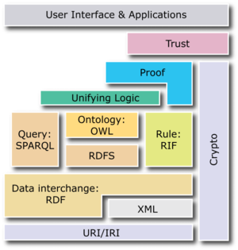
Figura 1 - Struttura del Web Semantico

Nello schema qui proposto vengono descritti i livelli da cui è composto il Web Semantico. Ogni livello superiore rappresenta un’estensione semantica maggiore rispetto al livello inferiore.
Alla base dello schema-piramide si trovano gli URI e il linguaggio XML. L’ URI (Uniform Resource Identifier) è una stringa che identifica univocamente una qualsiasi risorsa presente sulla rete (l’URL, ad esempio, è un URI che identifica una pagina web). Nella parte più inferiore si trova anche l’XML (linguaggio chiave all’interno del Web Semantico, da cui derivano i successivi linguaggi) questo perchè è dotato di tag personalizzabili che annotano nel testo (o in qualsiasi altra risorsa) informazioni semantiche (metadati), ma non offre nessuna descrizione al livello di relazione tra concetti.
A un livello superiore si trovano l’RDF e RDFs, linguaggi derivati dall’XML.
Agli ultimi livelli troviamo i concetti di Proof e Trust, e rappresentano il vertice di quello è che il Web Semantico.

“Esistono diversi modi di raccontare una storia.
Stiamo lavorando per raccontarlo ai nostri computer. “

www.contextus.net

3. Un’ontologia per descrivere i Fan Work: le fasi di realizzazione

Nella realizzazione di un’ontologia esistono diversi passaggi da osservare durante la fase di progettazione. Il primo di questi è avere un quadro generale del campo da rappresentare (dominio). In questa fase si delineano gli obiettivi dell’ontologia, rispondendo a domande come: “qual è il dominio della nostra ontologia?”, “per quali scopi verrà utilizzata?”, “chi la utilizzerà?”. In questo caso la struttura tassonomica dell’ontologia sarà popolata da termini specifici adottati dalle comunità di fandom. Gli elementi da descrivere sono risorse multimediali, come testi, immagini e video, tuttavia si è scelto di comporre l’ontologia con un linguaggio più specifico (quindi, al posto del concetto generale di “testo” troveremo il concetto fannish di “fan fiction”), questo perché i destinatari dell’ontologia saranno i fan stessi. Se eventualmente si volesse espandere l’ontologia o renderla più generica, magari per un utilizzo esterno dal dominio di “nascita”, si potrebbero sempre creare delle superclassi aggiuntive con nomi generici che abbiano come sottoclasse i concetti più specifici (e la relazione, supponendo che la superclasse generica abbia come nome “testo”, diventerebbe “Fan Fiction IS_A Testo”).
In questo caso, l’ontologia verrà utilizzata come modello concettuale per la realizzazione di un database in MySql, in cui verranno archiviati i dati per un sito web, che ospiterà una comunità di fan e i loro prodotti. Un’altra ragione per realizzare l’ontologia è per far sì che il vocabolario adottato dai fan possa diventare uno standard per i fan stessi e per gli archivi web.

Dopo aver definito gli obiettivi dell’ontologia, il passo successivo è quello di utilizzare, ove fosse possibile, un’ontologia già esistente e che riguardi lo stesso dominio di interesse. Attualmente non esistono ontologie dedicate esclusivamente al fandom e ai fan work, tuttavia è da menzionare il progetto di OntoFic, un’ontologia in fase di costruzione ideata da Faith Lawrence, cocreatrice, assieme ad un team di esperti, anche del progetto OntoMedia. OntoMedia ha lo scopo di offrire una definizione in termini generali di risorse multimediali eterogenee, ponendo l’attenzione sulle modalità narrative di eventi di “finzione” e intrattenimento come possono essere le serie televisive. Un esempio concreto è dato dallo schema seguente, dove Entity e Event rappresentano le classi per definire il contenuto narrativo:

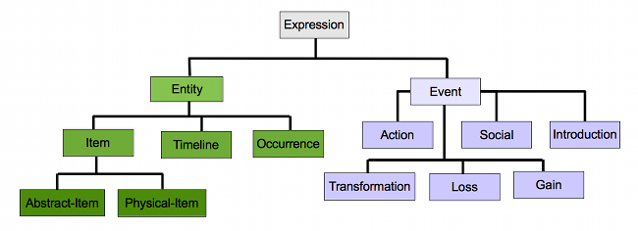
Figura 2 – Modello Core-Expression di OntoMedia

Partire da un’ontologia per estenderne i concetti è utile all’interoperabilità semantica, contribuendo a rendere i contenuti del Web sempre più “mappabili” e collegati tra di loro.
L’ontologia dei Fan Work non si appoggerà ad altre ontologie, ma questo non nega la possibilità, in futuro, di “allacciare” i concetti ad altre ontologie, tramite i namespace ad esempio.
Una volta stabilita l’esistenza di ontologie inerenti al dominio interessato, si passerà ad elencare tutti i termini che coinvolgono il dominio e che lo caratterizzano. In questo caso, gli elementi principali sono rappresentati da testi (fan fiction), immagini (fan art) e video (fan video), ovvero risorse multimediali. Se si volesse stilare un elenco dei termini utilizzati, sarebbe perlopiù composto da un glossario di questo tipo:

fan fiction - oneshot – autore – lettore – commento – categoria – soggetto – telefilm – rating – recensione – fan art – fan video – romanzo – recensione – fan – avvertimento - betareader – roundrobin – OOC – drabble – elaborazione grafica…

Una volta definito il vocabolario (fat glossary), occorrerà scegliere quale strumento di editing per ontologie adottare per la realizzazione pratica.

3.1 Scelta del tool da utilizzare

Il tool scelto per costruire l’ontologia è Protégé, una piattaforma in Java open source che, permette di salvare l’ontologia in diversi formati (dal linguaggio OWL a il linguaggio RDF), dispone di diversi plug-in scaricabili dal sito ufficiale ed ha un’interfaccia grafica utente (GUI) estensibile. Attualmente, l’ultima versione rilasciata è la 4.1 che ha introdotto il supporto al linguaggio OWL 2. Offre inoltre la possibilità di effettuare reasoning sull’ontologia tramite i reasoner implementati (Pellet).
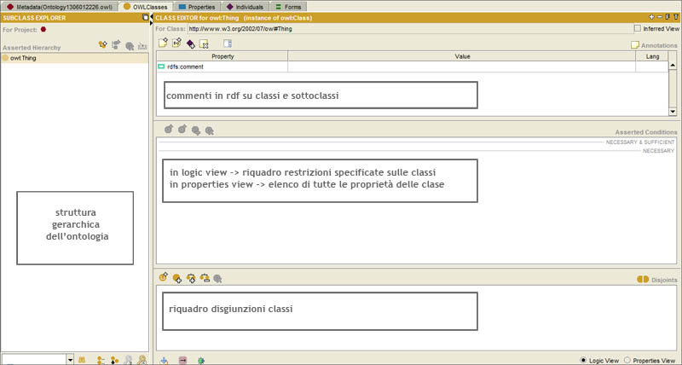

Figura 3 - Interfaccia di Protégé 3.4.6

3.2 Definizione delle classi

Una volta elencati tutti i termini inerenti al dominio si individuano i concetti che costituiranno le classi e le sottoclassi dell’ontologia. I concetti, ovvero quei termini che si autodefinisco senza necessità informazioni aggiuntive, andranno separati dai predicati che diventeranno proprietà (relazioni binarie), il quale scopo sarà quello di unire due concetti.
I concetti possono essere primitivi o derivati e nell’ontologia avranno il ruolo di classi o sottoclassi. Un concetto primitivo può essere, ad esempio, il concetto “persona”, un concetto derivato è desunto invece da un ruolo (“madre” è un concetto derivato in quanto è tale in presenza di un “figlio”).
L’insieme delle classi e sottoclassi dell’ontologia prenderà il nome di tassonomia.

Per organizzare la gerarchia tra le classi, si possono scegliere tre approcci differenti:

- Top-down (in cui si parte da un concetto generale per definirne uno più specifico);
- Bottom-up (si parte dai concetti più specifici, con elementi in comune, per arrivare al concetto generale);
- Ibrido (si prosegue a fasi alterne);

Ogni classe generale (chiamata anche superclasse) racchiude in sé un gruppo di individui (solitamente, il grado di specializzazione di una classe, deve variare dalle due alle dieci sottoclassi per avere il giusto livello di generalità) il cui compito sarà essenzialmente quello di specializzare la classe.

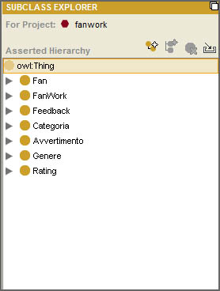
Figura 4 - Classi in Protégé

Con Protégé esiste la possibilità di indicare la disgiunzione (disjoint) tra le classi, utile in caso di inferenza, al fine di collocare l’istanza nella giusta classe. Ad esempio, le sottoclassi della classe Fan Work, FanFiction, FanArt e Fan Video, saranno disgiunte tra di loro in quanto un racconto non può essere considerato come un disegno o come un video e viceversa.

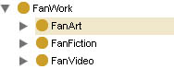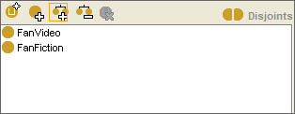
Figura 5 – Disgiunzione della classe FanWork

Le sottoclassi si legano alle classi tramite la relazione SubClassOf (sussunzione).
Ecco un elenco delle classi e sottoclassi dell’ontologia; per i grafici è stato utilizzato un plug-in di Protégé, OWLViz:

- Classe Fan
Concetto generico per rappresentare l’identità di “Fan”; le sue sottoclassi sono Autore, Lettore e Beaterader e non sono disgiunte. I ruoli possono quindi essere interscambiabili.

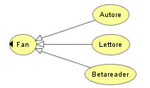
Figura 6 – Classe Fan e sue sottoclassi

- Classe Fan Work
E’ il termine con cui si definisce l’insieme di tutte le opere dei fan; le sue sottoclassi sono Fan Fiction, Fan Art e Fan Video.

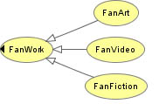
Figura 7 - Classe Fan Work e sue sottoclassi

- Sottoclasse FanArt
La sottoclasse Fan Art ha come sottoclassi Disegno, Elaborazione Grafica. Per Disegno s’intende un lavoro artistico eseguito con tecniche tradizionali (acquarelli, matite, pennelli ecc.), il termine Elaborazione Grafica copre la categoria delle opere in cui un lavoro grafico sia stato in qualche modo alterato e modificato con programmi di grafica. Data la vastità della categoria (con un programma di grafica si possono produrre molteplici trasformazioni) sono state pensate delle sottoclassi più specifiche per questa classe.
Disegno e ElaborazioneGrafica sono sottoclassi disgiunte.

- Sottoclasse Elaborazione Grafica
Le sue sottoclassi sono Avatar, Manip, Coloring, Demotivational, Doujinshi.
Si è scelto di non inserire disgiunzioni, le quattro categorie hanno confini molto labili e facilmente sovrapponibili.

- Sottoclasse FanFiction
Questa sottoclasse ha numerosi rami che la descrivono in maniera specifica e che non sono assolutamente disgiunte, una storia può quindi essere classificata con più di un’etichetta.
Una Fan Fiction si classifica con i seguenti termini: oneshot, drabble, AU, crossover, flashfic, MissingMoment, MovieVerse, OOC, Raccolta, Roundrobin, Traduzione, WhatIf.

- Sottoclasse FanVideo
Le sottocategorie di questa classe sono quattro: Chat, Trailer, Parodia, MEP.

- Classe Feedback
Con questa classe si è scelto di identificare i giudizi espressi dagli utenti in generale, in riferimento a ogni tipo di FanWork. Sono stati differenziati in due categorie: Commento (per le Fan Art o i Fan Video) e Recensione (per le Fan Fiction, in quanto racconti).

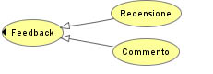
Figura 8 - Sottoclassi di Feedback

- Classe Genere
Questa classe descrive semplicemente il genere in cui un’opera si inserisce, tenendo conto dell’argomento trattato. I generi scelti sono:
avventura, generale, malinconico, azione, sovrannaturale, commedia, fantasy, romantico, fluff, comico, drammatico.

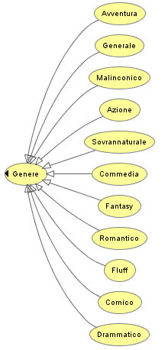

Figura 9 – Sottoclassi di Genere

- Classe Rating
Il rating di un’opera è un’etichetta che indica il grado degli argomenti trattati. Un “rating verde”, ad esempio, rappresenta un contenuto adatto a tutte le fascia di età.

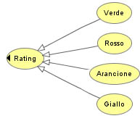
Figura 10 - Sottoclassi di Rating

- Classe Avvertimento
Gli “avvertimenti” sono delle speciali etichette, solitamente poste, in un sito web di Fan Fiction, nella visualizzazione dell’anteprima dell’opera. Indicano all’utente eventuali elementi del contenuto che potrebbe trovare sgradevoli. L’avvertimento spoiler per esempio, indica che nell’opera saranno presenti scene che anticipano eventi nella trama. Le sue sottoclassi non sono disgiunte poiché un’opera può avere più di un avvertimento.

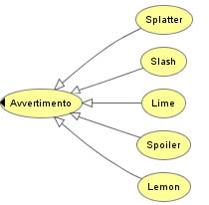
Figura 11 - Sottoclassi di Avvertimento

- Classe Categoria
Indica la sezione che ospiterà l’opera in base al tipo do prodotto a cui s’ispira.

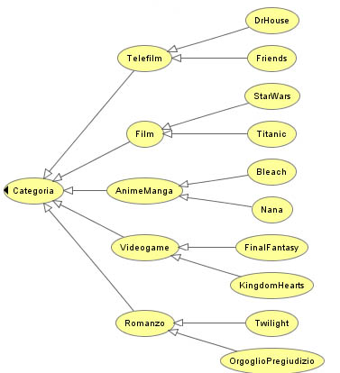
Figura 12 - Sottoclassi di Categoria

3.3 Definizione delle proprietà

Nel linguaggio OWL è possibile assegnare ad ogni classe dell’ontologia delle proprietà. Queste possono essere sia intrinseche (data properties) se riguardano le caratteristiche della classe stessa o estrinseche (object properties) se formano una relazione con un’altra classe. In quest’ultimo caso, il concetto a cui viene assegnata una determinata proprietà estrinseca si definirà come dominio della proprietà, mentre l’insieme di individui, che andranno a ricoprire il ruolo di valori di quella stessa proprietà, si definirà range.
Un’ulteriore proprietà è data dal costrutto PartOf, utilizzato nel caso in cui un concetto è parte integrante di un insieme (es. “mano” è PartOf di “braccio” ).
Di ogni proprietà (o slot) è possibile definire dei vincoli come il tipo di valore ammesso (i tipi previsti sono: boolean, float, integer, string, symbol, class, instance, any) e la cardinalità (singola o multipla).
Le proprietà di una classe, inoltre, sono ereditabili e coinvolgono quindi anche le rispettive sottoclassi.
Di seguito, alcuni esempi di proprietà delle classi dell’ontologia.

- Proprietà classe Fan Work
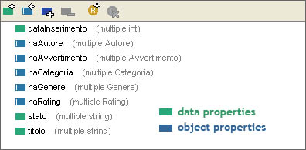
Figura 13 - Proprietà in Protégé

- Proprietà classe Fan
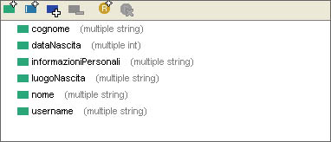
Figura 14 – “Data properties” della classe Fan in Protégé

La sottoclasse Fan Fiction, ad esempio, oltre ad ereditare le proprietà della classe madre ha anche delle sue proprietà specifiche che sono la proprietà intrinseca trama e l’estrinseca haBetareader.

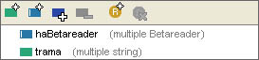
Figura 15 - Proprietà aggiuntive di FanFiction

Capitolo 4

Un archivio per i Fan Work

4.1 Mapping dell’ontologia su database

Il database dell’archivio che ospiterà i Fan Work sarà modellato sull’ontologia creata. Il processo di progettazione di un database non è infatti molto dissimile dalla progettazione di un’ontologia. Si inizia dall’acquisizione della conoscenza del dominio per poi estrapolarne i concetti chiave isolando successivamente gli elementi più importanti dalle informazioni aggiuntive e formando, così, una struttura gerarchica. Le ontologie e i database sono due strumenti analoghi, il cui scopo è quello di organizzare la conoscenza in concetti più o meno elaborati a seconda del grado di specializzazione che vogliamo raggiungere e a seconda, ovviamente, della complessità del dominio.
La principale differenza è nell’approccio, mentre nell’ontologia l’obiettivo è modellare un mondo dal punto di vista della semantica, nel database è il dato fine a sé stesso, l’informazione come semplice sequenza di bit, da archiviare e riutilizzare entro i limiti dell’applicazione che ne fa uso.

Il database dell’archivio sarà in MySql realizzato su piattaforma XAMPP e sarà progettato in considerazione della gerarchia espressa nell’ontologia. Si noterà, durante il processo di “traduzione”, come saranno stati affrontati i vari problemi espressivi incontrati durante questa particolare fase.
Partendo dalla superclasse dell’ontologia FanWork, si aprono due possibilità, su come trasformarla nel database: la prima è quella di creare una tabella denominata “FanWork” che dovrà elencare tutti gli attributi comuni agli appartenenti della classe e creare ogni tabella per ogni sottoclasse, che conterrà solamente gli attributi specifici della propria classe. La seconda alternativa consiste nel creare ogni tabella per ogni sottoclasse inserendo in ognuna gli attributi comuni, ereditati dalla superclasse. Data la netta distinzione delle tre sottoclassi (FanFiction, FanArt, FanVideo) che rappresentano tre oggetti diversi tra loro (testi, immagini, filmati) le tre tabelle si presenteranno come qui seguito, confrontando i loro attributi con le le relative proprietà scelte nell’ontologia.

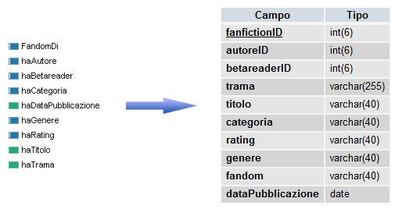
Figura 16 - Trascrizione delle proprietà della classe “Fan Fiction” dell’ontologia in attributi nella tabella “fan fiction” del database

Nella trascrizione ontologia-database le object properties delle classi diventano relazioni tra tabelle nel database, le data properties diventano attributi. La tabella Fan Fiction è collegata con la tabella “Fan” tramite due chiavi esterne (autoreID, betareaderID) riferenti a un’unica tabella di cui analizzeremo in seguito gli attributi, ovvero la tabella “Fan”, la quale in gergo ontologico rappresenta il range del dominio della tabella “Fan Fiction”.
All’attributo “trama” è stato dato il campo varchar con impostazione del limite massimo di 255 caratteri (255bit); al momento in cui l’utente andrà a sottoporre la trama della sua storia al sito, tramite l’apposita form, gli sarà indicato il valore massimo dei caratteri da inserire. Gli attributi “categoria”, “genere”, “fandom” e “rating” sono stati tradotti in campi varchar che verranno popolati con gli elementi delle rispettive tabelle.
La chiave primaria “fanfictionID” viene richiamata dalla tabella “Capitoli”, elemento aggiunto in seguito nell’ontologia in relazione part of della classe Fan Fiction.

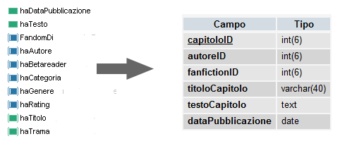
Figura 17 – Gli attributi della tabella capitolo confrontati con le proprietà dell’omonima classe nell’ontologia

L’unica “particolarità” di questa tabella è l’inserimento della chiave esterna “autoreID”, poiché in particolari tipi di “fanfic” (le roundrobin) vi è la possibilità a qualunque autore di poter inserire nuovi capitoli nella storia. L’attributo “testo Capitolo” ha invece campo “text” per contenere un elevato numero di caratteri.
Le altre due tabelle, sempre restando sulle sottoclassi di Fan Work, sono “Fan Art” e “Fan Video”.
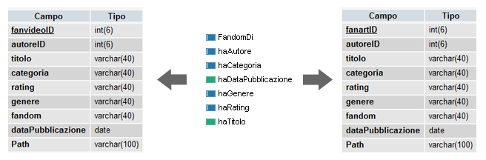

Per la classe “Fan” è stato invece adottato il procedimento alternativo a quello descritto nel caso delle sottoclassi di “Fan Work”. E’ stata creata, quindi, un’unica tabella contenente tutte le informazioni comuni ai tre sottogruppi (lettore, autore, betareader). La scelta è dovuta principalmente al fatto che tutte e tre i ruoli possono essere assunti da uno stesso individuo, mentre invece nel caso delle sottoclassi di “Fan Work”, questo non era possibile in quanto le tre sottoclassi non possono confondersi tra di loro e si tratta comunque di oggetti concreti ben distinguibili tra di loro.
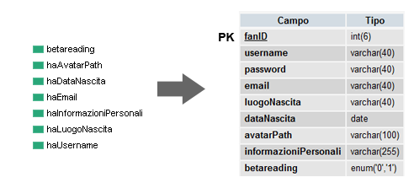
Figura 18 - Confronto tra gli attributi e le proprietà della tabella Fan

L’attributo “betareading”, di tipo enum, indica se l’utente-fan accetta o meno di fare da supervisore nel caso in cui un autore richiedesse l’aiuto di un “correttore di bozze” per la sua storia.
Per la classe “Feedback” si è attuato lo stesso procedimento per la classe “Fan Work”. In questo caso, le sue sottoclassi “commento” e “recensione” sono però due oggetti uguali, rappresentano tutti e due una valutazione o un’opinione espressa da un utente. Si è scelto comunque di tradurli in due tabelle differenti per mantenerne la sfumatura espressiva; i commenti, all’interno dell’archivio così come all’interno dell’ontologia si riferiscono ai video e alle produzioni grafiche. La recensione, invece, è un termine molto più adatto nel definire le valutazioni di un racconto di narrazione ed è anche per la sua maggiore completezza nella descrizione che l’attributo “testoRecensione” ha come campo il valore TEXT.
Infine, la tabella “commenti” è in relazione con le tabelle “fanvideo” e “fanart” , mentre la tabella “recensioni” rimanda alla tabella “capitoli”.
Sono state aggiunte, per fini del tutto funzionali al sito, le tabelle “tag” e “tag_fanwork”, utili alla realizzazione di una funzione che suggerirà all’utente opere che potrebbe preferire tramite un sistema di calcolo di compatibilità.

4.1 Layout

I maggiori siti di fan fiction italiani sul Web sono per la maggior parte sviluppati grazie all’utilizzo di una piattaforma specifica in PHP, eFiction.

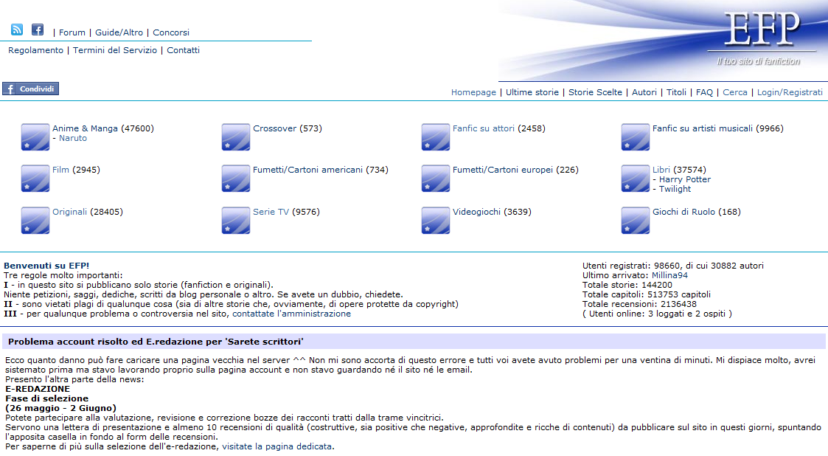
Figura 19 - Home di EFP, principale sito di fan fiction in Italia

Il sito che ospiterà le opere dei fan avrà invece una struttura meno vincolante e il cui scopo sarà quello di rendere la navigazione tra le opere il più chiaro e semplice possibile. La realizzazione grafica è in codice CSS, e consiste in un layout a una struttura a due colonne più header:
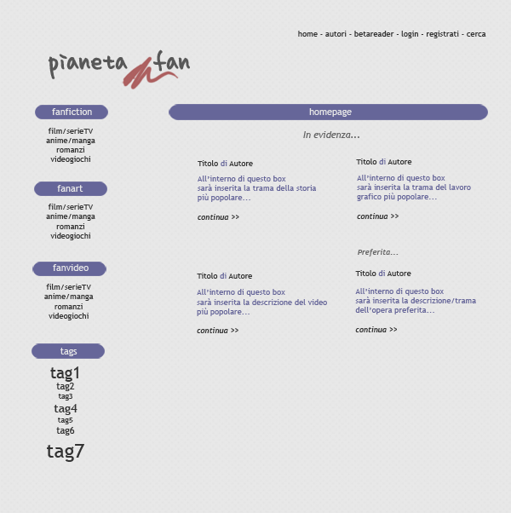
Figura 20 - Home del sito realizzato

Come si può vedere nella colonna sinistra è presente un menù esteso per rendere chiara e visibile la disposizione dei contenuti. Il menù ha anche la funzione di attuare una prima categorizzazione tra le opere presenti in archivio, in grado da facilitarne la rintracciabilità. Abbiamo quindi tre voci principali, una per ogni per tipo opera e nei sottomenù sono state indicate le categorie in cui sono state suddivise.
L’ultima voce contiene i tag principali più diffusi sul sito.
Nel corpo principale sono disposti quattro box, i primi tre indicano le opere più popolari e sono selezionate dal database calcolando per un determinato periodo di tempo il maggior numero di visualizzazioni ottenute. Nell’ultimo riquadro è selezionata invece l’opera più apprezzata, ovvero quella che è stata maggiormente “aggiunta ai preferiti” da parte degli utenti.

Il logo

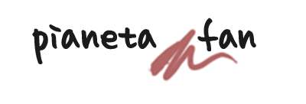
Figura 21 – Logo del sito

Il logo del sito è stato realizzato graficamente con Photoshop CS2 e consiste in una semplice scritta realizzata con un font libero ispirato alla scrittura a mano (handwriting). Anche il piccolo “scarabocchio” in mezzo al logo è un richiamo dello stesso intento. Essendo la grafica del sito piuttosto sobria e schematica, è stata affidata al logo l’essenza stessa del sito, dove i contenuti sono frutto di una creatività e di una immaginazione libera.

Appendice

GLOSSARIO DEI TERMINI

Aca Fan / Aca Fen – termine con cui ama definirsi H. Jenkins, rappresenta l’accademico che è allo stesso tempo un fan.
Angst – identifica il genere di una fan fiction dalle tinte cupe/malinconiche. Nelle storie angst, è spesso posta l’attenzione sull’introspezione dei personaggi, che quasi sempre vivono dei turbamenti interiori.
Archivi online – sono lo strumento più diffuso usato dai fan per pubblicare le proprie opere, il più grande in Italia è EFP, negli Stati Uniti è Fan Fiction.Net.
AU (Alternate Universe) – le Alternate Universe (AU) sono quelle FF ambientate in un universo che si distacca completamente da quello presente nella storia originale (es. una FF di Harry Potter dove i protagonisti sono studenti normali e vivono in Italia è classificabile come AU).
Betareader – il betareader è colui che si offre, in forma del tutto volontaria, di leggere in anteprima una fan fiction e ne esegue una correzione dando dei suggerimenti al suo autore. Uno dei suoi compiti, oltre a controllare ortografia, punteggiatura e sintassi è quello di verificare se l’autore abbia rispettato o no il canon, ovvero l’universo dell’opera originaria.
Canon – tutto ciò che è canon, rispetta fedelmente quello che succede in un determino universo.
Crak - fan fiction caratterizzata da premesse assurde, sorprendenti
o ridicole. E’ riferito molto spesso a quelle fan fiction in cui la coppia principale è del tutto improbabile e/o incompatibile per svariate ragioni (crack pairing).
Crossover - descrive una fan fiction che utilizza elementi o
personaggi di opere diverse, mischiandoli. Un esempio: i personaggi di
Twilight e quelli di Harry Potter che si incontrano.
Contesto – nuovo avvertimento presente in EFP, descrive in quale momento temporale dell’universo primario si colloca la fan fiction. pre-series o after-series
Contest – sono i concorsi di fan fiction indetti dall’amministratore del sito o dagli utenti, nella pratica più comune vengono proposti degli elementi che il fan writer dovrà obbligatoriamente scegliere e inserire nella storia (si definisco “prompt”, comandi, dal gergo informatico).
DeathChara (Death Of a Character) o Character Death – avvertimento che indica la morte di un personaggio principale nella storia.
Disclaimer – avvertenza dell’autore per indicare i termini entro i quali viene scritta una fan fiction, di solito si esprime la paternità originale dei personaggi e che la storia non ha fini di lucro.
Drabble - componimento breve, di lunghezza compresa tra le
90 e le 110 parole.
Fan works - termine generico sotto il quale si indica tutta la produzione dei fan
Fan art - disegni dei fan, ispirati sempre all’oggetto di interesse.
Fandom – è una subcultura che nasce attorno un determinato oggetto d’interesse
Fan fiction (o fanfiction) - si definisce fan fiction l’insieme delle
narrazioni prodotte da utenti, in modo
informale o non-ufficiale, reinventando o alterando storie preesistenti
desunte da serie televisive, fumetti, cartoon, film per il
cinema, videogames ecc.
Fannish - aggettivo, indica tutto ciò che è “dei fan”.
Fanon - si definisce fanon (in contrapposizione a “canon”) ciò che
è nato all’interno del fandom e si è diffuso tra i fan, anche se non è
propriamente legato all’opera originale.
Fanzine o zine - il termine inglese fanzine nasce dalla contrazione
delle parole “fan” e “magazine (rivista)”, e
può essere tradotto in italiano come rivista amatoriale.
Fan writer – scrittore di fan fiction
FemSlash - descrive una storia in cui è presente una relazione
omosessuale tra donne.
Flashfic - componimento breve sotto le 500 parole.
Fluff - è il genere di quelle storie dedicate a momenti di dolcezza o
tenerezza.
Gary Stu – figura emblematica all’interno delle produzioni del fandom, il Gary Stu (il più delle volte si tratta di un original character, un personaggio inventato dall’autore-fan) è l’incarnazione di un personaggio perfetto, irreprensibile, del tutto inverosimile.
Header - è un’intestazione che precede le fan fiction e fornisce
informazioni relative al contenuto. Generalmente contiene il titolo,
il nickname dell’autore, un indirizzo email, il pairing trattato (se
presente) i ratings, gli avvertimenti, i disclaimers, le note
dell’autore, i feedback dei lettori.
Hentai - descrive una fan fiction tratta da anime/manga, ad alto
contenuto erotico.
Het - descrive una storia in cui è presente una relazione
eterosessuale.
IC – In Character, con questo termine si descrivono le fan fiction dove i caratteri e le personalità dei personaggi rispecchiano fedelmente gli originali. Questa etichetta è spesso soggetta a diversi dibattiti tra i fan: come può essere IC un personaggio che viene mosso da una mente diversa da quella del suo autore? Una soluzione possibile potrebbe essere quella di specificare, tramite l’IC, che nella FF vi sia un tentativo ben riuscito di somiglianza al personaggio originale, che non implichi una corrispondenza assoluta (impossibile da raggiungere). Qualora invece si avesse intenzione di scostarsi totalmente dal carattere e dalla personalità del personaggio originale, è meglio etichettare la storia come una OOC.
Incompiuta - sono quelle fan fiction che non riescono ad essere terminate, e per questo, abbandonate da un autore.
Lemon – avverte la presenza di scene erotiche fortemente esplicite.
Lime – a differenza delle lemon, le lime sono storie in cui le scene erotiche vengono appena accennate.
Mary Sue – è il corrispettivo femminile del Gary Stu. Rappresenta quasi sempre l’eroina perfetta, che non sbaglia mai e che ha sempre un ruolo risolutivo all’interno della trama.
Missing Moments – sono fan fiction che traggono ispirazione da momenti appena accennati nell’opera originale o che sono stati omessi e per questo mai raccontati.
Movieverse - relativo al film. L’avvertimento è utile qualora
l’opera originale abbia avuto una trasposizione cinematografica che
ne abbia alterato gli elementi.
Mpreg (Male Pregnancy) - fan fiction in cui un uomo rimane incinto.
Newbies - nuovi iscritti di una community, che ancora non
conoscono bene le sue regole esplicite e implicite.
OFC/OMC - Original Female Character / Original Male Character, segnalano la presenza di un personaggio femminile/maschile originale creato dal fan writer.
One-shot – fan fiction che si conclude in un singolo capitolo, di solito non supera le dieci pagine di word.
OOC (Out of Character) – fan fiction in cui i caratteri dei personaggi non rispecchiano gli originali.
OTP (One True Pairing) - è la coppia prediletta del fan writer. Può
essere o meno una coppia canon.
Pairing - questo termine si riferisce ai personaggi centrali di una
fan fiction che esplori relazioni sentimentali o sessuali. Il pairing
(“accoppiamento”) può essere het (tra un uomo e una donna), slash
(tra due uomini), fem-slash (tra due donne).
Un suo sinonimo è il termine “shipping” (da
relationship).
POV – Acronimo di “Point of view”
PWP (plot? what plot?) – Acronimo di Porn Without Plot, indica una fan fiction che contiene scene erotiche decontestualizzate, non inserite all’interno di una trama.
Raccolta - descrive una storia i cui capitoli non posseggono una
trama unitaria, ma sono legati gli uni agli altri da un tema o da un
altro elemento di collegamento. Si tratta sostanzialmente di diverse
storie che potrebbero essere pubblicate separatamente, ma che
nell’unione trovano un’unità d’intenti o di significato.
Rating - il rating è un sistema di catalogazione di prodotti come
libri, film, videogiochi, in base alla fascia di età alla quale sono
preferibilmente rivolti, o sotto la quale non ne è consigliato l’uso.
Rating Arancione - storie in cui sono trattate tematiche sessuali o
violente, laddove però le descrizioni delle scene ad esse riferite non
si soffermino sui particolari.
Rating Giallo - adatto a una lieve presenza di tematiche sessuali o
violenza, è il rating dal quale si dovrebbe partire per la trattazione
di tematiche conflittuali.
Rating Rosso – indica la descrizione di scene di
sesso o violenza, o altre tematiche parimenti forti.
Rating Verde - adatto ad ogni fascia di età. Può contenere anche
tematiche dolorose (morte, separazioni o sofferenze), ma solo se
trattate in modo lieve.
RPF (real person fiction) - descrive una fan fiction in cui i protagonisti sono personaggi famosi (es. cantanti, sportivi, attori).
RRS (Roundrobin Stories) – le Round Robin sono quelle fan fiction in cui è possibile, a qualunque autore, aggiungere capitoli anche senza autorizzazione.
Shipping - v. pairing
Shonen-ai - termine giapponese con cui si descrive una fan fiction tratta da anime/manga, in cui è presente una relazione omosessuale tra uomini, di norma non vengono fatti accenni sull’aspetto sessuale del rapporto.
Shoujo-ai – termine giapponese con cui si descrive una fan fiction tratta da anime/manga in cui è presente una relazione omosessuale tra donne. Anche qui, di norma, non vengono fatti accenni sull’aspetto sessuale del rapporto.
Slash - descrive una storia in cui è presente una relazione
omosessuale tra uomini con fattezze reali (es. personaggi di film, telefilm o anche libri). Se la relazione è tra donne viene detto femslash.
Slice of life - storie il cui scopo è descrivere semplicemente
momenti o spaccati di vita quotidiana.
Song-fic – sono fan fiction in cui il fan writer cita le strofe di una canzone, che fa da cornice e ispiratrice alle vicende narrate. Su EFP il testo della canzone non può costituire più del 30% del testo.
Spoiler! - indica la presenza di anticipazioni a eventi nella trama dell’opera originale, che non sono ancora conosciuti da tutto il fandom.
Traduzione - indica che la fan fiction è una versione tradotta da un’altra
lingua.
What if? – le “What If?” sono quelle fan fiction che offrono alternative rispetto a eventi accaduti e sviluppati nell’opera originale (es. Cosa sarebbe successo se in Twilight, la protagonista Isabella Swann non fosse stata trasformata in un vampiro?)
Yaoi – termine giapponese che identifica quelle fan fiction, ispirate esclusivamente da anime/manga, in cui è presente una relazione omosessuale tra uomini con scene a contenuto erotico.
Yuri – termine giapponese che identifica quelle fan fiction, ispirate esclusivamente da anime/manga, in cui è presente una relazione omosessuale tra donne con scene a contenuto erotico.

Bibliografia

[1] Giovagnoli, Max. 2009. Cross-media. Le nuove narrazioni. Milano. Apogeo.

[2] Hellekson, Karen, Kristina Busse. 2006. Fan fiction and fan communities in the age of the Internet: new essays. Jefferson, North Carolina. McFarland & Co.

[3] Jenkins, Henry. 2007. Cultura convergente. Milano. Apogeo.

[4] Jenkins, Henry. 2008. Fan, blogger e videogamers. L'emergere delle culture partecipative nell'era digitale. Milano. Franco Angeli.

[5] Jenkins, Henry. 2010. Culture partecipative e competenze digitali. Media education per il XXI secolo. Milano. Guerini e Associati.

Webliografia

[1] EFP
[http://www.efpfanfic.net/]

[2] Fanfiction.net
[http://www.fanfiction.net/]

[3] Fanlore
[http://fanlore.org/wiki/Main_Page]

[4] Il supporto delle ontologie nella ricerca dell’informazione
[http://www.w3c.it/papers/comTec2008.pdf]

[5] Ontologia
[http://www.ce.unipr.it/people/bianchi/Teaching/IntelligenzaArtificiale/WebSemantico_Ontologie/Ontologie.pdf]

[6] Ontologie OWL: teoria e pratica
[http://www.capuano.biz/papers/CP_Ontologie_1.pdf]

[7] RDF
[http://www.w3c.it/papers/RDF.pdf]

[8] SemanticWorld Blog
[http://semanticworld.altervista.org/blog/

[9] The Web of Community Trust - Amateur Fiction Online: A Case Study in Community Focused Design for the Semantic Web
[http://eprints.ecs.soton.ac.uk/14704/]

[10] Transformative Works
[http://journal.transformativeworks.org/index.php/twc/article/view/51/53]

[11] Web Semantico
[http://www.websemantico.org/]

[12] Web Semantico
[http://www.websemantico.eu/]

[13] W3C Semantic Web Activity
[http://www.w3.org/2001/sw/]

Si presume che il termine “fandom” sia una parola composta dalla parola inglese “fan” unita al suffisso “-dom”, utilizzato per esprimere il concetto di “dominio” (es. “kingdom”, ossia “regno”).
La più popolare fu Amazing Stories, lanciata nell’Aprile del 1926 e riferita all’omonima serie televisiva statunitense creata da Steven Spielberg. La science fiction, invece, è un genere di fiction con elementi fantascientifici.
Con il termine “anime” s’indicano, in Italia ma anche all’estero, tutte le produzioni animate provenienti dal Giappone, e basate sui manga, corrispettivo giapponese del termine italiano “fumetto”.
Fandom studies è il termine sotto il quale s’indicano gli studi del fandom intrapresi negli anni ’90. Tra i maggiori esponenti troviamo John Fiske, attualmente docente presso l’University of Wisconsin-Madison e Matthew Hills, autore di Fan Cultures (Londra, 2002)
Henry Jenkins insegna Communication, Journalism and Cinematic Arts presso l’University of Southern California. Da sempre si occupa di popular culture e di cultural e media studies. Dal Giugno 2006 gestisce un blog, www.henryjenkins.org.
Le fan art, i fan video e le fan fiction, sono fan works, ovvero produzioni principali di un fandom. Per una spiegazione maggiormente esaustiva si rimanda al paragrafo 1.3 di questa tesi.
E’ la definizione, presa in prestito dall’inglese, con cui si indicano l’insieme dei contenuti creati dagli utenti e che rappresenta lo stato attuale del Web.
Acronimo di Erika FanFiction’s Page [www.efpfanfic.net]
Jenkins ne tratta nel suo libro Fan, Blogger e Videogamers (Milano, 2007)
Questo termine è nato all’interno delle comunità di fan writer. Il betareader è un utente che offre la propria disponibilità nel correggere e suggerire un autore nella stesura del testo.
Si chiama così l’autore di fan fiction.
Tutto ciò che è canon appartiene all’universo ufficiale creato dall’autore. Tutto ciò che invece è ideato da un fan, viene definito fanon.
Michael de Certeau è stato un gesuita e storico francese studioso della cultura di massa.
Textual poachers (“bracconieri testuali”) è anche il titolo di un’opera di Jenkins dove appunto i fan vengono definiti come “invasori” di “terre” appartenenti ad altri.
Michael de Certeau, L’invenzione del quotidiano (2001)
Max Giovagnoli indica dodici tappe comuni per lo svolgimento della trama di una fan fiction. Esse sono
Aggettivo del termine “fan”.
Link del gruppo di discussione del progetto: [http://groups.yahoo.com/group/onto_fanfic/]
L’ontologia è disponibile in tutte le sue componenti sul sito: [http://www.contextus.net/]
Protégé è stato sviluppata dal Stanford Center for Biomedical Informatics Research presso Stanford University School of Medicine. Alcuni link utili: [http://protege.stanford.edu/] [http://protege.stanford.edu/community/projects.html]
Tutti i termini specifici riguardanti le etichette dei Fan Work sono opportunamente descritti nell’Appendice di questa tesi.
[http://www.mysql.it/]
[http://www.apachefriends.org/it/xampp.html]
[http://www.php.net/]
[http://efiction.org/]
[http://www.w3.org/Style/CSS/]

